Proiect SIPOCA 588
Numele proiectului: ”Îmbunătățirea capacității autorității publice centrale în domeniul managementului apelor în ceea ce privește planificarea, implementarea și raportarea cerințelor europene din domeniul apelor”
Cod proiect SIPOCa / MySmis: 588 / 126656
Partener: ADMINISTRAȚIA NAȚIONALĂ "APELE ROMÂNE"

INFORMARE

Administrația Națională „Apele Române” prin Administratia Bazinala de Apa Arges – Vedea, contribuie la implementarea activităților proiectului „Îmbunătățirea capacității autorității publice centrale în domeniul managementului apelor în ceea ce privește planificarea, implementarea și raportarea cerințelor europene din domeniul apelor”, finanțat din fonduri europene în cadrul Programului Operațional Capacitate Administrativă 2014-2020. Liderul de proiect este Ministerul Mediului, Apelor și Pădurilor, iar Banca Mondială, prin consultanții săi, asigură asistență tehnică pe durata celor 24 luni de desfășurare a proiectului.
În vederea actualizării Planului de implementare a Directivei 91/271/EEC (DEAUU) privind epurarea apelor uzate urbane este imperativă elaborarea unei metodologii naţionale de stabilire a limitelor aglomerărilor pentru a ajuta autorităţile din România să asigure o abordare consecventă, să optimizeze costurile de conformare, să îmbunătăţească procesul de raportare cu privire la (DEAUU şi în general să înţeleagă mai bine situaţia cu privire la colectarea şi epurarea apelor uzate din ţară.
In cea de-a doua parte a anului 2020 și începutul anului 2021, Ministerul Mediului, Apelor și Pădurilor, Administrația Națională „Apele Române” și Administrațiile Bazinale de Apă, au formulat propuneri și observații tehnice la rapoartele elaborate de experții Băncii Mondiale, referitoare la Planul actualizat pentru implementarea DEAUU, îmbunătățire a procesului de colectare, procesare și validare a datelor, precum și a specificațiilor tehnice pentru actualizarea și compatibilizarea sistemelor existente de raportare DEAUU cu Cadrul Structural de Implementare și Informare (SIIF).
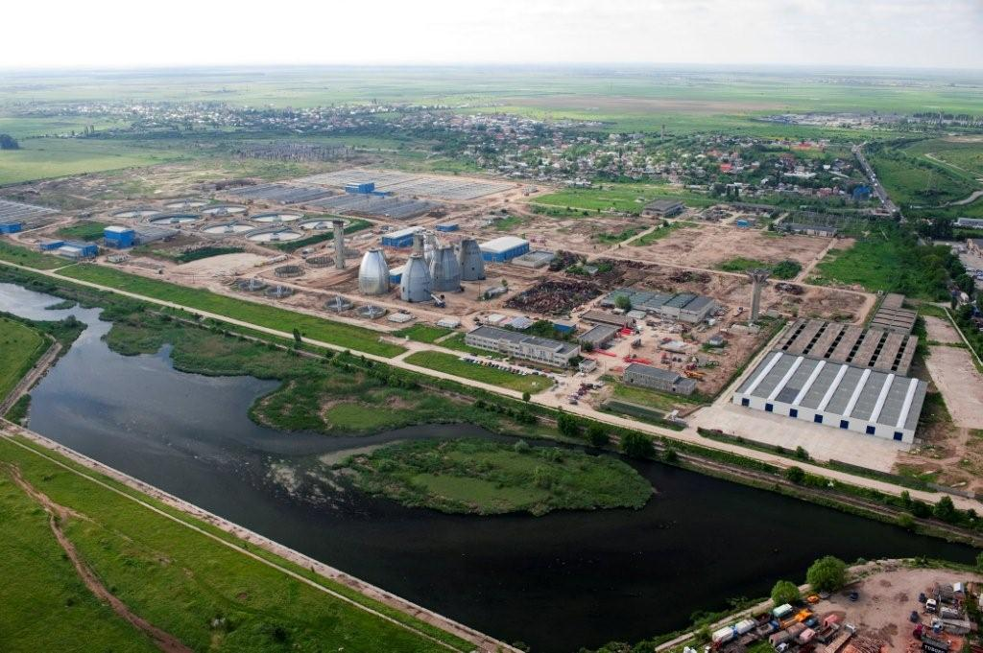
În acest sens, s-au derulat activități de consultare cu operatorii de apă regionali (SC APA Canal Pitești 2000, Ecoaqua Călărași, SC Apă Canal Giurgiu S.A, SC APA SERVICE SA GIURGIU) și reprezentanți ai autorităților locale din spațiul hidrografic Argeș-Vedea, în vederea completării și actualizării listei aglomerărilor umane cu mai mult de 2.000 l.e. și a investițiilor necesare pentru conformarea cu cerințele DEAUU, potrivit proiectelor cu finanțare europeană aflate în derulare sau planificate.

Planul actualizat pentru implementarea DEAUU finalizat va fi supus analizei Comisiei Europene și aprobat oficial la nivel național.
În ceea ce privește realizarea unui sistem electronic adaptat cerințelor europene de raportare a stadiului implementării DEAAU, s-au desfășurat activități de identificare a scenariilor și priorităților pentru îmbunătățirea procesului de colectare, procesare și validare a datelor. Pe de altă parte, s-au elaborat, împreună cu experții Băncii Mondiale, specificațiile tehnice ale sistemului electronic, cât și propunerea de conținut pentru caietul de sarcini, în vederea licitării și achiziționării de servicii specifice.
În acest sens, în cadrul proiectului, experții din cadrul ABA Argeș-Vedea implicați în proiect au formulat propuneri și observații tehnice la rapoartele elaborate de experții Băncii Mondiale, și anume:
- Raport privind lista actualizată a aglomerărilor mai mari de 2.000 l.e. - detalii și hărți bazate pe aplicarea metodologiei pentru optimizarea costurilor de conformare cu prevederile Directivei 91/271/CEE privind epurarea apleor uzate urbane”, pentru județele Constanța și Tulcea. Raportul prezintă pe scurt abordarea metodologică propusă pentru stabilirea limitelor aglomerărilor şi calcularea încărcării poluante a acestora și prezintă aplicarea acesteia pe întreg teritoriul României și având drept rezultat o nouă listă de aglomerări cu peste 2.000 locuitori echivalenți (l.e.), împreună cu detalii și hărți;
- Raport cu o propunere de plan actualizat pentru implementarea DEAUU, inclusiv prioritizarea măsurilor și un nou calendar pentru conformarea aglomerărilor cu peste 2000 l.e.” Raportul descrie rezultatele obținute prin punerea în aplicare planului de implementare a DEAUU existent și evidențiază principalele obstacole întâmpinate în realizarea planului inițial; metodologiile naționale propuse de stabilire a limitelor aglomerărilor şi calcularea încărcării poluante și stabilirea unei noi evaluări de bază; planul de finanțare strategică actualizat pentru finanțarea investițiilor de conformare rămase și întreținerea infrastructurii AAC existente; prezintă un plan actualizat de accelerare a implementării și propune un mecanism de monitorizare și control de urmărire a implementării acestuia;
- Raport cu propuneri de îmbunătățire a procesului de colectare a datelor, precum și de procesare și validare a informațiilor pentru raportările către CE privind conformarea cu DEAUU, incluzând responsabilități și grafice de lucru”. Raportul oferă o evaluare a procesului de raportare al DEAUU existent și recomandă opțiuni pentru îmbunătățirea proceselor informaționale și a sistemelor de monitorizare, evaluare și raportare a implementării DEAUU, precum și de efectuare a colectării datelor din România în compatibilitate cu cerințeleCadrului de Informare şi Implementare Structurate, al Comisie Europene (SIIF);
- Raport despre specificațiile tehnice pentru actualizarea și compatibilizare sistemelor existente de raportare DEAUU cu SIIF și Anexa 1 a Livrabilului 6a - Propunere de caiet de sarcini” pentru „Noul sistem informațional de raportare privind apele uzate”. Scopul acestui raport este 1) elaborarea de specificații tehnice pentru actualizarea sistemelor actuale de raportare privind conformarea cu DEAUU (sau a sistemelor în curs de elaborare) pentru compatibilizare cu SIIF și 2) asigurarea posibilității de vizualizare a fișierului de raportare DEAUU și sprijinirea validării informațiilor disponibile.
De asemenea, în decursul acestui an se va realiza și instruirea teoretică și practică a personalului (de la nivelul Ministerului Mediului, Apelor și Pădurilor, Administrației Naționale Apele Române, Administrațiile Bazinale de Apă și Sistemele de Gospodărirea Apelor) pentru utilizarea eficientă a noului sistem electronic.
Administrația Națională „Apele Române” continuă activitățile de implementare a proiectului și sprijină Ministerul Mediului Apelor și Pădurilor la finalizarea cu succes a proiectului și atingerea țintelor planificate.
Informații privind derularea activităților de implementare a proiectului pot fi accesate pe website-ul Administrației Naționale „Apele Române”, la adresa: https://rowater.ro/despre-noi/dezvoltare-si-investitii-achizitii/proiecte-implementate-in-curs-de-implementare/proiecte-in-curs-de-implementare/, precum și pe cea a Administrației Bazinale de Apă Argeș-Vedea, la adresa: https://agwater.ro/index.php/despre-noi/dezvoltare-si-investitii-achizitii/proiecte-implementate-in-curs-de-implementare/proiecte-in-curs-de-implementare/proiect-sipoca-588/​

